 | INSTITUTO POLITÉCNICO NACIONAL  ESCUELA SUPERIOR DE CÓMPUTO  LABORATORIO DE ANÁLISIS FUNDAMENTAL DE CIRCUITOS | 

PRÁCTICA No. 7
“Análisis de Nodos”

GRUPO: ______________

EQUIPO: ______________

INTEGRANTES:
___________________________________________________
___________________________________________________
___________________________________________________

PROFESOR:

FECHA DE REALIZACIÓN: ______________________

FECHA DE ENTREGA: ______________________

COMENTARIOS:
____________________________________________________
____________________________________________________
____________________________________________________
Laboratorio de Análisis Fundamental de Circuitos
Práctica 7: Análisis de Nodos

Objetivo:
El alumno aplicará el método de nodos para determinar los voltajes presentes en un circuito eléctrico, de modo que al finalizar la práctica, este en posibilidades de emplear esta técnica en el cálculo de las caídas de tensión presentes en redes que contengan múltiples nodos.
Equipo  1 Multímetro analógico  1 Multímetro digital  1 Fuente de voltaje variable de C.D.  4 puntas banana – banana  4 puntas banana – caimán  Pinzas de corte  Pinzas de punta | Material  1 Protoboard  2 Resistores de 680 Ω a ½ de w  2 Resistores de 330 Ω a ½ de w  1 Resistores de 270 Ω a ½ de w  1 Resistores de 560 Ω a ½ de w  1 Resistores de 100 Ω a ½ de w  2 Resistores de 1k Ω a ½ de w  Alambre de conexión para el protoboard.

I.- INTRODUCCIÓN TEÓRICA:
En esta práctica se busca que el estudiante incremente sus capacidades en el análisis de circuitos eléctricos, de modo que pueda calcular los voltajes en redes que contengan múltiples nodos. En un análisis nodal se emplea la LCK para determinar los voltajes de los nodos, los cuales se definen con respecto a un punto común, o nodo de referencia, en el circuito bajo análisis. Con frecuencia este nodo es uno al que esta conectado el mayor número de ramas y al que comúnmente se le denomina tierra debido a que se dice que esta a un potencial de tierra cero, y algunas veces representa el chasis o la línea de tierra en un circuito práctico.

En este tipo de análisis, las variables en el circuito se eligen como los voltajes de los nodos. Dichas variables se seleccionan como positivas con respecto al nodo de referencia, de tal forma que, si alguno de los voltajes de los nodos realmente es negativo con respecto al nodo de referencia, el análisis lo indicará.

Puesto que la existencia de un voltaje se define entre dos nodos, al nodo de referencia se le debe asociar en un voltaje con cada uno de los otros nodos y, el voltaje en cada nodo diferente con respecto al de referencia se define como voltaje de nodo, entendiéndose por nodo el punto de conexión de dos o más elementos de circuito. En un circuito que contenga N nodos, habrá N-1 voltajes de nodo a determinar, mediante la aplicación de la ley de corrientes de Kirchhoff a los N-1 nodos de circuito, dándonos N-1 ecuaciones linealmente independientes. Como se muestra en la figura 7.1.

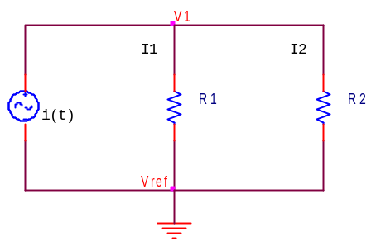 | 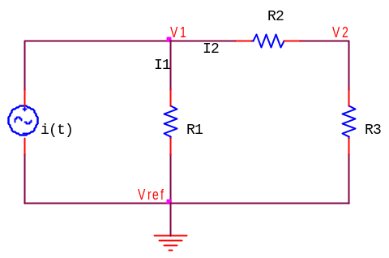
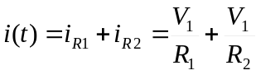 | 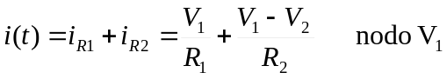  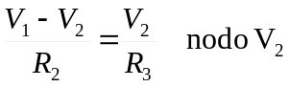

Figura 7.1 Aplicación del análisis nodal.

II.- Desarrollo de la práctica.
II.1 Aplicando el método de nodos al circuito de la figura 7.2, encuentre de manera teórica (método analítico), los correspondientes valores de corriente que se piden en los puntos determinados y anótelos en la tabla 7.1.
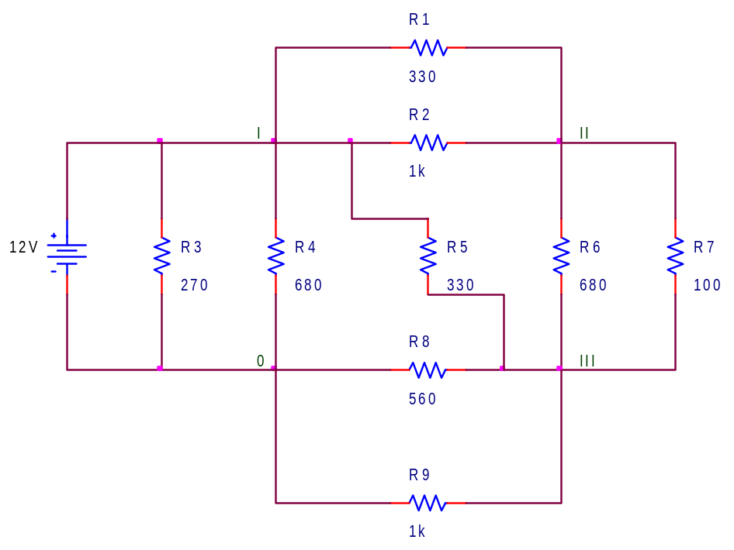
Figura 7.2. Circuito de 4 nodos para comprobar el método de análisis nodal.

II.2 Sin encender aun la fuente de voltaje, arme el circuito de la figura 7.2, sobre el protoboard. Una vez armado, proceda a fijar el valor del voltaje indicado y aplique al circuito, a través de las puntas de prueba banana-caimán, la fuente de alimentación activada.

II.3 Compruebe la validez de sus resultados teóricos anteriores mediante la medición, con el amperímetro, de la corriente en los puntos ya mencionados y reporte sus valores prácticos en la tabla 7.1.

Tabla 7.1. Valores de corriente teóricos y experimentales
Mediciones | Valor teórico (Ampers) | Valor medido (Ampers)
Corriente I_{I,II}
Corriente I_{II,III}
Corriente I_{I.0}
Corriente I_{III,0}

II.4 Del mismo circuito obtenga los valores de voltaje tanto teóricos como experimentales y repórtelos en la tabla No. 7.2.

Tabla 7.2. Valores de voltaje teóricos y experimentales
Mediciones | Valor teórico  (Volts) | Valor medido  (Volts)
Voltaje V_{I,0}
Voltaje V_{II,0}
Voltaje V_{III,0}
Voltaje V_{I,II}
Voltaje V_{II,III}

II.5 Por ultimo calcule la potencia que disipa cada resistor y anótela en la tabla 7.3.

Tabla 7.3. Potencia disipada por cada uno de los resistores del circuito de la figura 7.2.
Resistores (kΩ) | Potencia que disipa  (Watts)
R1
R2
R3
R4
R5
R6
R7
R8
R9

III.- Cuestionario
- Defina que es un nodo en un circuito eléctrico.
_____________________________________________________________________________2. Defina que es el voltaje de nodo.
_____________________________________________________________________________3.- ¿A que se le llama nodo de referencia?
_____________________________________________________________________________4.- Describa en forma breve en qué consiste el método de nodos.
__________________________________________________________________________________________________________________________________________________________
5.- Defina que es potencia eléctrica.
__________________________________________________________________________________________________________________________________________________________

IV.- Conclusiones
_____________________________________________________________________

